0807
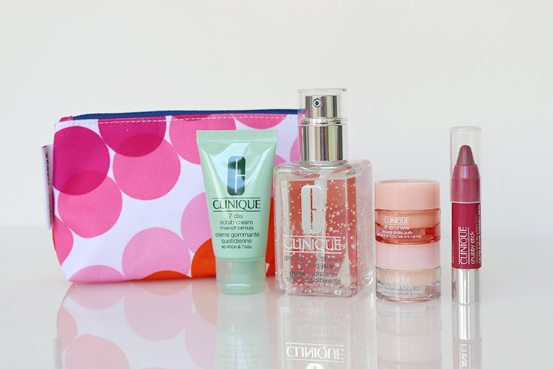

ジェリーモイスチャライザーが主役！クリニークのキットをWEB予約で。

2018.08.07
オンラインショッピング 化粧品バイヤー
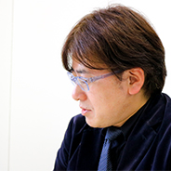
池田

DEPACOでは、WEBで予約して店頭で受け取れる「クリック&コレクト」とお家に届く「大丸松坂屋オンラインショッピング」の最新事前予約情報をお届けしています。
今回は、本日8.7(火)から予約がスタートした〈クリニーク〉の大丸松坂屋限定セットをご紹介♪この夏、発売になったばかりの新アイテムをはじめ、秋肌にぴったりのラインアップですよ。

肌をうるおいで満たすうれしい限定セット。
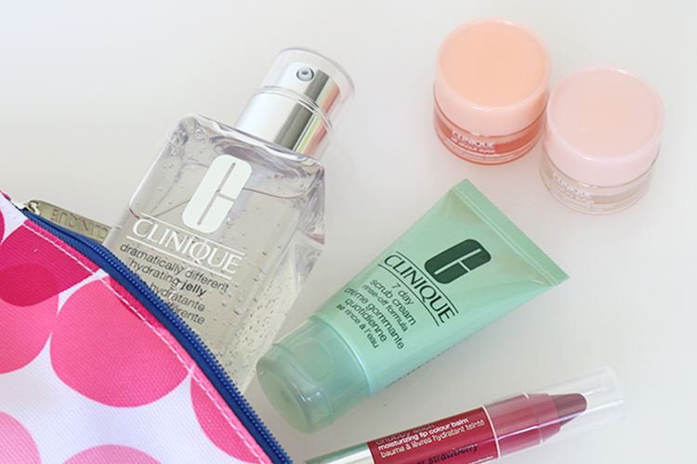

〈クリニーク〉モイスチャライザー セット税込7,992円、内容：ドラマティカリー ディファレント ハイドレーティング ジェリー(125g)※現品、セブンデイ スクラブ クリーム リンス オフ フォーミュラ(30mL)、モイスチャー サージ 72 ハイドレーター(7g)、オール アバウト アイズ(7g)、チャビー スティック モイスチャライジング リップ カラー バーム(07)(ギフトサイズ)、オリジナルポーチ※8.22数量限定発売

●クリック＆コレクト予約 受付中〜8.16、店頭受け取り日8.22〜
URL
●大丸松坂屋オンラインショッピング先行予約 受付中〜8.21
URL

8.22(金)発売の限定セットは、新商品のモイスチャライザーに、スクラブ、保湿クリーム、アイ クリーム、リップカラーのギフトサイズ、さらにデザインハウスKapitza(カピツァ)とコラボしたカラフルなポーチがついたお得なセット。気になる新商品がいち早くキットで楽しめるのがうれしいですね♪

新感覚のクリアジェルが沁みわたる♪
〈使用イメージ再撮します〉
キットの主役「ドラマティカリー ディファレント ハイドレーティング ジェリー」は、〈クリニーク〉のベストセラーであるドラマティカリー ディファレント シリーズにこの夏、仲間入りした新感覚のジェリーモイスチャライザーです。みずみずしい透明ジェルはさらりとしたつけ心地で肌になじみ、うるおいを与えます。角層にしみわたるような感覚を、ぜひ体感してほしいですね。

ロングセラーの保湿クリームとアイ クリームもチェック♪
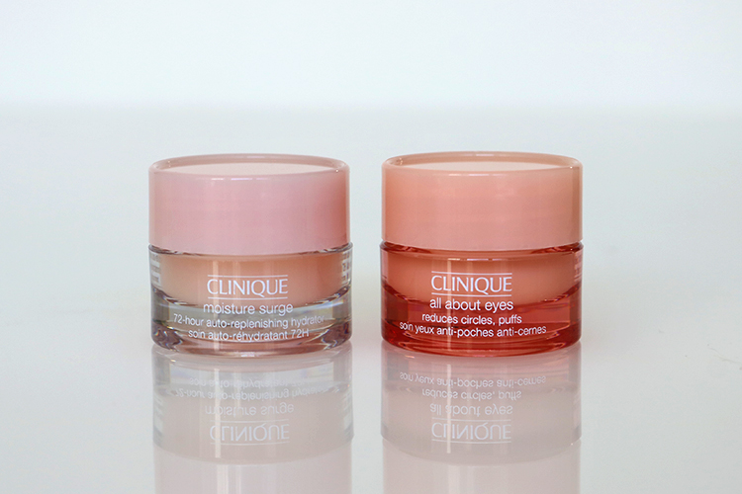

ひと夏過ごした肌を徹底保湿ケアするなら、ギフトサイズのクリームとアイ クリームにお任せを。とろりとしたテクスチャーで、うるんだような肌に導いてくれますよ。
紫外線や乾燥などによるダメージで、うるおいが不足気味のこの季節の肌にぴったりの「モイスチャライザー セット」。数量限定ですので、ご予約はお早めに！

DEPACOでは、今後もみなさんに先行予約情報をいち早くお知らせしていきます。ご期待ください！

